海南省2016年初中毕业生学业水平考试生物科试卷
（考试时间：60分钟 满分：100分）特别提示：答案一律用黑色笔直接答在试卷上
题型 | 一、选择题 | 二、非选择题 |  |  | 总分
题号 | 1~25 | 26~28 | 29~30 | 31~32
得分
评卷人
一、选择题（本大题共有 25道小题，每小题 2分，共 50分。每小题有 4个选项，其中只有一个正确选项，请将正确选项的字母代号填入下表的相应空格中）
题号 | 1 | 2 | 3 | 4 | 5 | 6 | 7 | 8 | 9 | 10 | 11 | 12 | 13
答案代号
题号 | 14 | 15 | 16 | 17 | 18 | 19 | 20 | 21 | 22 | 23 | 24 | 25
答案代号
- 现代类人猿和人类的共同祖先是
A. 类人猿 B. 长臂猿 C. 北京猿人 D. 森林古猿
- 马鲛鱼和麻雀的主要运动方式分别是
A．游泳、飞行 B．爬行、跳跃 C．攀援、行走 D．奔跑、蠕动
3.下图是某个生态系统中的四种生物，其中属于生产者的是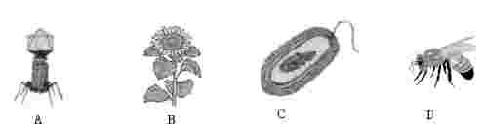
- 下列人类活动可以改善环境的是
①以鸟治虫 ②围海造田 ③植树造林 ④随意排污 ⑤喷药灭虫 ⑥养花种草 A．①③⑥ B．①②⑤ C．②④⑤ D．③④⑥
- 下列生态系统中，自我调节能力最强的是
  - 海口的万绿园 B. 五指山的热带雨林 C. 琼海的万泉河 D. 昌江海尾的湿地公园
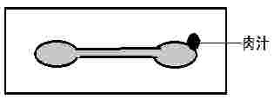
- 如右图，在载玻片两端各滴一滴草履虫培养液，使两端液滴连通。在右侧培养液的边缘滴一滴肉汁后，观察到草履虫纷纷从左侧培养液转移到右侧培养液。根据生物的特
征分析，这一现象说明生物能
  - 进行呼吸 B. 进行运动 C. 生长和繁殖 D. 对外界刺激作出反应
- 某人因车祸失血过多危及生命需大量输血，经化验知其血型为A型，医生给他输血时应输的血型是
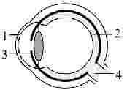
A．A型 B．B型 C．AB型 D．O型 8. 小林沉迷于玩手机游戏，致使其眼球的某一结构曲度过大且不易恢复原大小而患上近视。这一结构是右图中的
A．1 B．2 C．3 D．4
- 国家“二孩”政策颁布以后，已生育一个男孩的夫妇想再生一个女孩的可能性是
  - 25% B. 50% C. 75% D. 100%
- 澄迈桥头地瓜味香面沙口感好，农民把地瓜的一段藤（茎）插在土壤中繁殖新个体，这种繁殖方式属于
  - 嫁接 B. 扦插 C. 压条 D. 组织培养
11.下列疾病中，由于不健康的生活方式引起的当代主要疾病是
A. 心脑血管疾病 B. 水痘 C. 坏血病 D. 色盲
- 取某健康人体内不同部位液体成分进行分析比较，得到如下数据。(g/100mL)
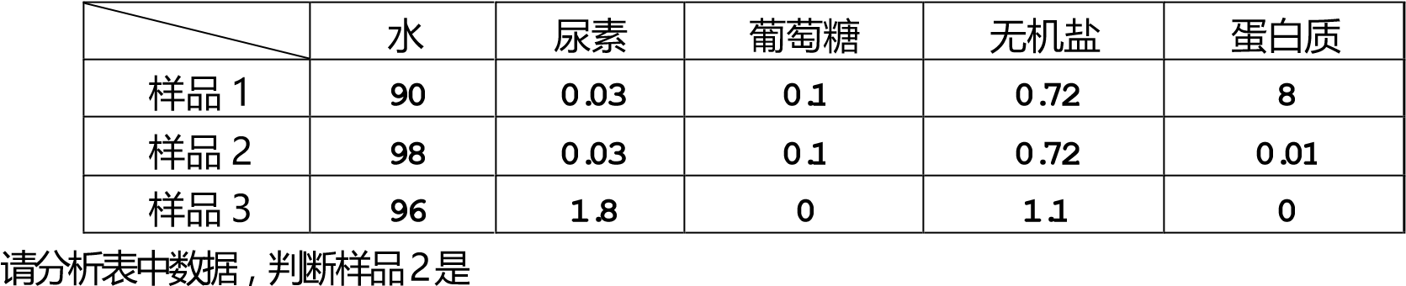
  - 血液 B. 血浆 C. 原尿 D. 尿液
- “桃花深处蜜蜂喧”，工蜂外出采蜜，蜂王留守蜂巢。蜜蜂的这些行为属于
  - 先天性行为和社会行为（即社群行为） B. 先天性行为和迁徙行为
C. 学习行为和防御行为 D. 学习行为和迁徙行为
- 下图为人体不同结构层次的变化过程示意图。以下叙述错误的是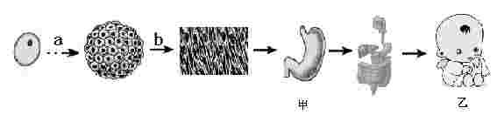
  - a是细胞分裂过程 B. b是细胞分化过程 C. 甲属于器官 D. 乙属于系统
- 下列关于生物与环境关系的叙述正确的是
  - 生物能适应环境，但不会影响和改变环境
  - 诗句“不知细叶谁裁出，二月春风似剪刀”体现了生物影响环境
  - 仙人掌的叶退化成针形是对干旱环境的适应
  - 影响生物生活的生态因素只包括阳光、空气、水等非生物因素
- 右图是动、植物细胞的结构示意图。下列有关说法正确的是
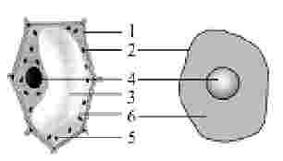
A．1控制物质进出细胞 B．3起保护和支持作用
C．4控制着生物的发育和遗传
D．6可把光能转变成化学能
- 下列关于青春期生理和心理健康的叙述，正确的是
  - 不得把自身的变化向老师或家长吐露
  - 月经期间为了避免着凉生病，不得进行户外运动
  - 青春期男孩出现遗精是不正常的，应尽量控制
  - 男女同学相处时，要相互帮助、共同进步, 建立真正的友谊
- 我们吃甘蔗时，先要削去坚硬的外皮，咀嚼甘蔗时会有许多甜汁，咀嚼后把蔗渣吐掉。从结构层次的角度分析，构成甘蔗茎的组织有
  - 上皮组织、营养组织、输导组织 B. 上皮组织、营养组织、分生组织
C. 保护组织、输导组织、结缔组织 D. 保护组织、营养组织、输导组织
- 下表是显微镜使用过程中的几种操作和要达到的目的，其中错误的是
选项 | 操 作 | 目 的
A | 转动遮光器和反光镜 | 调节光线强弱
B | 将装片向右下方移动 | 使位于视野左上方的物像移到视野中央
C | 转动细准焦螺旋 | 使物像更清晰
D | 转动转换器 | 调换不同倍数的物镜
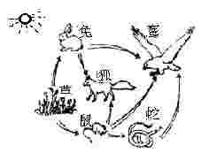
- 右图是某生态系统食物网的示意图。下列叙述正确的是
  - 该食物网中有 4 条食物链
  - 该生态系统的能量最终来源于草
  - 在草→兔→鹰这条食物链中，能量和有毒物质逐级增多
  - 该食物网中的蛇与鹰既是捕食关系，又是竞争关系
- 下列关于原生动物（即单细胞动物）的叙述错误的是
A．细胞内没有真正的细胞核 B．能从周围环境中获取食物
C．对人类既有利又有害 D．整个身体由一个细胞构成
- 下列生物技术中，与人类应用遗传变异原理来培育生物新品种无．关．的是
  - 转基因技术 B. 发酵技术 C. 诱变育种 D. 杂交育种
- 如果用左图表示右表中各种概念间的关系, 则表中各选项与图示相符的是
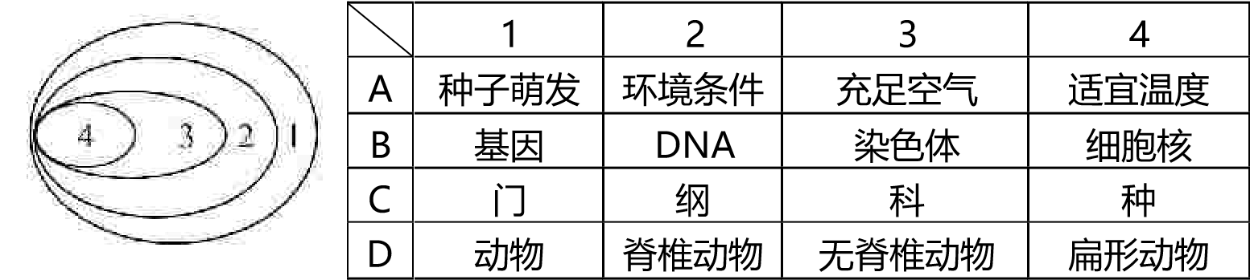
- 下列关于“关注健康，珍爱生命”主题的叙述或做法，错误的是
  - 处方药必须在医生的指导下购买和使用
  - 吸烟会诱发多种呼吸系统疾病，还可能诱发肺癌
  - 当有人因溺水等意外事故导致呼吸、心跳骤停时，可及时采取心肺复苏进行抢救
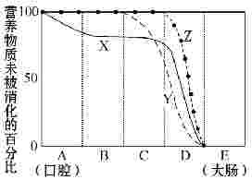
  - 有些人吃鱼、虾会过敏，引起过敏反应的物质叫过敏原也叫抗体
- 右图中的曲线分别表示淀粉、脂肪和蛋白质在消化道中各部位被消化的程度(A、B、C、D、E 表示消化道部位，曲线 X、Y、
Z 表示营养物质)。请据图判断，下列说法正确的是
A．淀粉、蛋白质、脂肪开始被消化的部位是消化道 D
B．在消化道 C中，有不含消化酶的消化液——胆汁
C. 在消化道 D中，X、Y、Z分解为可以被细胞吸收的小分子有机物
D．Y曲线代表脂肪消化的过程，Z曲线代表蛋白质消化的过程
二、非选择题（本大题共有 7小题，每空 1分，共 50分）
- 请将下列动物类群与其对应的主要特征的字母序号填入括．号．内。（5分）
  - 腔肠动物 a. 柔软的身体表面有外套膜
  - 线形动物 b. 胎生、哺乳
  - 软体动物 c. 变态发育，大多水陆两栖
  - 两栖动物 d. 身体呈辐射对称，有口无肛门
  - 哺乳动物 e. 身体呈细长的圆柱形，有口有肛门
A---（ ） B---( ) C---( ) D---( ) E---( )
- 下面是绿色植物生命周期中的部分示意图（1—10表示结构，A、B、C、D表示生理过程），请据图回答下列问题：（10分）
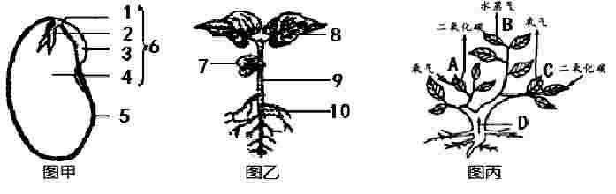
  - 在适宜的环境条件下，图甲中的[ ] 发育成图乙的植株，在此发育过程中，营养物质来自图甲中的[ ]。（[ ]中填序号）
  - “有收无收在于水，多收少收在于肥。”植物生活需要的水分和无机盐，主要是由图乙中的[ ]从土壤中吸收，然后通过茎中的 向上运输。（[ ]中填序号）
  - 图丙中 A过程是绿色植物的呼吸作用，在此过程中，植物吸入氧气分解有机物，为植物的生命活动提供 ； （填字母）过程是绿色植物的蒸腾作用，在此过程中，植物体内水分散失的“门户”是叶片中的 ；C 过程是绿色植物的 ，在此过程植物吸收大气中的二氧化碳，释放氧气，对维持生物圈中的 平衡起重要作用。
- 在人们的日常生活、生产实践中，常常涉及到生物学知识，请利用你所学的知识回答下列问题: （5分）
  - 制作酸奶和泡菜时起关键作用的微生物是 。
  - 食物放在冰箱内不容易腐败变质，主要原因是抑制了 的生长和繁殖。
  - 当前许多中小学生喜欢在学校附近的小商小贩处购买“三无”食品，经常食用此类食品存在的安全隐患是 （至少写出两项）。
  - 全世界每年有数万人死于狂犬病，唯一的预防措施是在被动物抓伤或咬伤前后及时注射狂犬病疫苗。从免疫学的角度分析，注射的疫苗属于 ，产生的免疫类型属于 。（填非特异性免疫或特异性免疫）
- 请阅读以下资料并回答问题。（7 分）
寨卡病毒病，是由寨卡病毒引起并通过蚊媒叮咬传播给人类的病毒性传染病。2015年11月份以来，美洲多个国家相继出现该病的病例，约 75％至 80％的被感染者会出现发烧、头痛、关节痛及皮疹等症状，皮疹
是最显著特征。这种病毒虽对普通人群威胁不大，但小儿感染病例还会出现神经系统、眼部和听力等改变。孕妇感染寨卡病毒可能导致新生儿小头畸形甚至胎儿死亡。眼下，医学界并没有针对寨卡病毒的疫苗和有效疗法。12月1日，世界卫生组织发布了关于寨卡病毒的全球警告。因此，我省正在积极开展病媒生物防治工作，号召大家除“四害”，在针对预防虫媒传染病的措施中，提倡广大群众“齐动手，清积水”，清理蚊虫滋生场所，以达到预防虫媒传染病的目的。
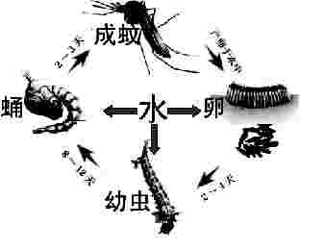
  - 寨卡病毒由蛋白质外壳和内部的 组成，没有 结构，必须寄生在其他生物的活细胞内。
  - 从右图可以看出，传播寨卡病毒的伊蚊个体发育过程属于 变态。
  - 根据资料可知蚊子属于传染病流行三个基本环节中的 。
(4)在预防寨卡病毒病措施中，提倡大家
“齐动手，清积水”，这一预防措施属于 。
（5）象寨卡病毒病这一类由病毒引起的传染病，能通过使用抗生素进行治疗吗？ 。
原因是 。
- 豌豆是人们广泛种植的农作物，也是研究植物性状遗传的常用实验材料。用圆粒豌豆与皱粒豌豆杂交，子一代豌豆都是圆粒的；子一代种下去后自花传粉，收获的子二代豌豆有圆粒和皱粒两种，数量统计结果见以下坐标图。请分析图文资料并回答下列问题。（8 分）
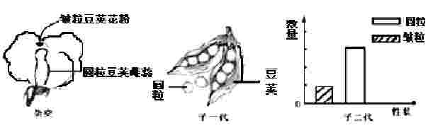
  - 豌豆的花完成传粉受精后将会形成果实和种子，其种子中的胚是由 发育而来的，豌豆的这种繁殖方式叫 生殖。
  - 从子一代的示意图可见豌豆种子外面有果皮包被，据此判断豌豆属于 植物；一个豆荚中有多粒豌豆种子，说明豌豆花的雌蕊中有多个能发育成种子的 。
  - 根据子二代的坐标图分析，在豌豆的圆粒与皱粒这对相对性状中， 是显
性性状。子一代都是圆粒，子二代中又出现圆粒这一性状，这种现象在遗传学上称为 。若用 A 表示显性基因，a 表示隐性基因，子二代中圆粒个体的基因组成是 ，皱粒个体的基因组成是 。
31．以下是小明同学一天的生活学习场景片段。（8 分）
  - 清晨，闹钟响起，他匆匆起床，经过了一夜，他感到尿急，储存在膀胱中的尿液是由 形成的。
  - 洗漱时，他从镜子中发现自己长出了胡须，这是由生殖系统中的 分泌的雄性激素使他的身体发生了变化。
  - 他早餐吃了豆浆和油条，早餐中的营养物质将主要在其消化道的 内被消化，并吸收进入到血液。
  - 到校后，听到上课铃声响起，小明和同学们纷纷走进教室准备上课。这属于 反射。
  - 第四节体育课时，小明参加 100 米赛跑后，大口喘气，吸入的空气迅速在其呼吸系统的 中发生气体交换，使血液中的氧气含量增加。同时他心跳加快，这是肺循环和 循环在忙碌着将营养物质和氧气源源不断地送给组织细胞，氧气最后是在细胞中的 处被利用的。
  - 课外活动时，小明参加了班级的篮球比赛。赛场上，他动作灵活，运球过人投篮得分，这主要是由骨、关节和 三者配合共同完成。
32．请完善以下探究实验并回答问题。（7分）
【探究情景】菠萝酸甜多汁,可口开胃,但一次食用过多容易造成口腔黏膜破损．这种破损真的是由菠萝汁引起的吗？某班生物兴趣小组的同学利用与口腔黏膜相似的小肠黏膜开展了以下的探究实验。
【提出问题】新鲜菠萝汁会破坏黏膜吗？
【作出假设】 。
【材料用具】猪小肠黏膜一块，培养皿2个，生理盐水，新鲜菠萝汁，滴管，量筒，镊子，剪刀，放大镜，恒温箱。
【方法步骤】
①取一块猪小肠黏膜平均分为两半，分别放入 A、B培养皿中。
②分别向A、B培养皿中的小肠黏膜上滴加15mL生理盐水和 新鲜菠萝汁。（如下图）
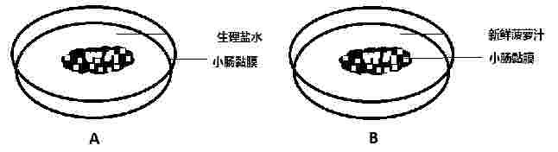
③把 A、B培养皿放在 37℃恒温条件下，10分钟后用放大镜观察。
【实验结果预测】
预测一：若 A培养皿中黏膜 ，B培养皿中黏膜出现破损，则说明新鲜菠萝汁会破坏黏膜。
预测二：若 A、B培养皿中黏膜均完好，则说明 。
【讨论交流】
- 本探究实验的变量是 。
- 兴趣小组的同学将该实验重复做了多次，目的是 。
- 许多人吃新鲜菠萝前常用盐水浸泡，与防止菠萝汁损伤口腔黏膜有关吗？就此，要再设计一个对照实验，你提出的问题是 ？

海南省 2016 年初中毕业生学业考试生物科 参考答案与评分标准
- 选择题（本大题共有 25 道小题，每小题 2 分，共 50 分。每小题有 4 个选项，其中只有一个正确选项，请将正确选项的字母代号填入下表的相应空格中）
题号 | 1 | 2 | 3 | 4 | 5 | 6 | 7 | 8 | 9 | 10 | 11 | 12 | 13
答案代号 | D | A | B | A | B | D | A | C | B | B | A | C | A
题号 | 14 | 15 | 16 | 17 | 18 | 19 | 20 | 21 | 22 | 23 | 24 | 25
答案代号 | D | C | C | D | D | B | D | A | B | C | D | C
- 非选择题（本大题共有 7 小题，每空 1 分，共 50 分）
26.请将下列动物类群与其对应的主要特征的字母序号填入括号．．内。（5分）
A---（ d ） B---( e ) C---( a ) D---( c ) E---( b )

27.（每空1分，共10分）
（1） 6 胚 4 （2） 10 导管（或输导组织）
（3） 能量 B 气孔 光合作用 碳—氧（或碳氧或者二氧化碳和氧气均可得分）

28. （每空1分，共5分）
- 乳酸菌（或乳酸杆菌）
- 细菌和真菌（只写其中一个即可得分，写微生物不给分）
- 答案符合题意均可得分，只写一项不得分 （4）抗原 特异性免疫

29.（每空1分，共7分）
(1)遗传物质（或核酸或DNA或RNA均可得分） 细胞
(2)完全 (3)传播途径（或生物媒介或虫媒传播均可得分） (4)切断传播途径
（5）不能 抗生素能杀死或抑制某些细菌，对病毒不起作用（答案合理均可得分）

30. （每空1分，共8分）
(1)受精卵 有性（或种子）
(2)被子（其他答案均不给分） 胚珠
(3)圆粒 遗传 AA和Aa（AA或Aa AA、Aa答错或只写一种不得分） aa

31. （每空1分，共8分）
（1）肾（或肾脏、肾单位均可得分） （2）睾丸 （3）小肠
（4）复杂（或条件、或后天性均可得分）（5）肺（或肺泡） 体 线粒体
（6）骨骼肌（或肌肉）

32. （每空1分，共7分）
【作出假设】新鲜菠萝汁会（或不会）破坏黏膜
【方法步骤】②15mL （或等量、相同、相等、一样均可得分）
【实验结果预测】
预测一 完好（或不破损） 预测二 新鲜菠萝汁不会破坏黏膜
【讨论交流】
- 新鲜菠萝汁（或菠萝汁或有无菠萝汁均可得分）
- 减小实验误差（或避免偶然因素造成的误差或保证实验准确性，答案合理均可得分） （3）盐水浸泡的菠萝会（或不会）损伤口腔黏膜吗？（答案中要含有盐水、菠萝、损伤、黏膜四个关键词，答案合理均可得分）
附注:专有名词出现错别字或拼音皆不得分。

